**校园信息推送定制平台**

**项目开发计划**

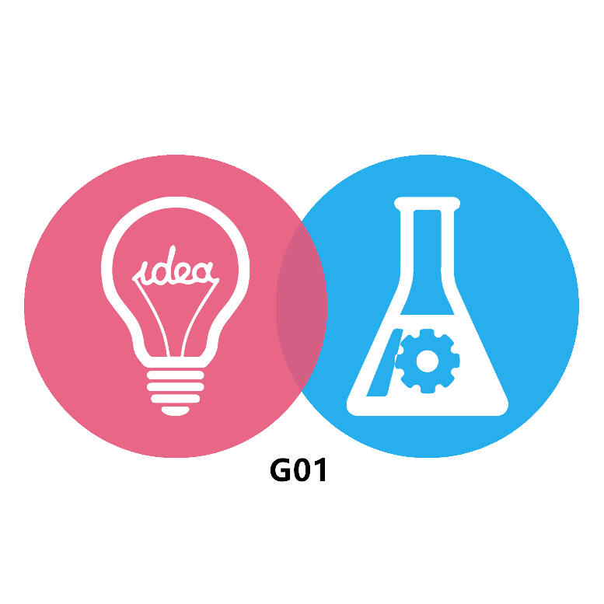

**小组编号：**

**组长：陶汀**

**组员：陈旭滨、王文海**

1引言 1

1.1编写目的 1

1.2 背景 1

1.3定义 1

1.4参考资料 1

2项目概述 2

2.1工作内容 2

2.2主要参加人员 2

2.3产品 2

2.3.1程序 2

2.3.2文件 2

2.3.3服务 3

2.3.4非移交的产品 4

2.4验收标准 5

2.5完成项目的最迟期限 5

2.6本计划的批准者和批准日期 5

3实施计划 5

3.1工作任务的分解与人员分工 5

3.2接口人员 5

3.3进度 6

3.4预算 6

3.5关键问题 6

4支持条件 7

4.1计算机系统支持 7

5专题计划要点 7

**项目计划**

# 1引言

## 1.1编写目的

编写此项目开发计划的目的，是为了确保项目团队按时保质地完成项目目标，便于项目团队成员更好地了解项目情况，明确各成员分工、使项目工作开展的各个过程合理有序。因此以文件化的形式，把对于项目背景、工作内容、各项工作的任务分解、各团队成员的工作任务、项目开发进度等内容所做出的安排以书面形式表示，以此作为项目团队成员以及项目干系人之间的共识与约定，该文档将作为项目的问题定义、可行性研究、需求分析、开发阶段所有项目活动的行动基础，并作为项目团队开展和检查项目的工作依据。

预期读者：本项目的任务提出者、项目组全体成员、用户。

## 1.2 背景

本项目的目标在于开发一个校园信息推送定制平台，该平台可以自动获取教务系统，行政网中的各类信息，在信息发布或者变化时第一时间为在校师生进行推送，例如行政网的信息推送、考场信息的发布和推送、成绩公布后第一时间告知学生、考场和选课安排的通知等等。该平台旨在减少在校生查询信息的时间，满足在校生对于考试安排等各类信息的获取需求，为在校生带来便利。

## 1.3定义

MySQL: MySQL是一种关系数据库管理系统，关系数据库将数据保存在不同的表中，而不是将所有数据放在一个大仓库内，这样就增加了速度并提高了灵活性。

TensorFlow：TensorFlow是一个基于数据流编程（dataflow programming）的符号数学系统，被广泛应用于各类机器学习（machine learning）算法的编程实现，其前身是谷歌的神经网络算法库DistBelief 。

## 1.4参考资料

1、微信公众号开发手册：<https://mp.weixin.qq.com/>

2、PT项目实战篇五：估算网站系统性能需求与性能需求指标：<http://www.360doc.com/content/16/0812/10/16915_582663204.shtml>

3、项目计划书模板(GB8567——88)<http://www.ecbbs.com/>

4、《软件工程导论》甘特图的作用和画法 page.314~315

5、《软件工程基础》首页及课程计划PPT的制作 page.18---课程计划

6、TENSORFLOW开发手册：<https://www.tensorflow.org/api_docs/python/tf>

# 2项目概述

## 2.1工作内容

简要地说明在本项目的开发中须进行的各项主要工作。

## 2.2主要参加人员

本项目主要参加人员：

|  |  |  |  |  |
| --- | --- | --- | --- | --- |
| 姓名 | 学号 | 专业 | 班级 | 个人简介 |
| 陶汀 | 31702411 | 软件工程 | 1704 | 对深度学习有着浓厚的兴趣，参加过许多项目的开发，具有一定的项目开发经验学习 |
| 陈旭滨 | 31701278 | 软件工程 | 1701 | 热爱编程，沉迷算法，喜欢探究新的知识和方法。 |
| 王文海 | 31701293 | 软件工程 | 1702 | 成绩优秀，基础知识扎实，能较快的接受新知识，具有较好的学习能力 |

本项目小组人员关系图：

杨枨：指导老师兼最终用户

陶汀：项目负责人

陈旭滨：项目成员

王文海：项目成员

## 

## 2.3产品

### 2.3.1程序

本项目移交给用户的程序名称为：“校园信息推送定制平台”，将采用Python语言编写，

利用爬虫进行信息爬取，并通过微信公众号的形式推送给用户。

为了更好地介绍校园信息推送定制平台的设计，下面给出该系统的模块示意图：

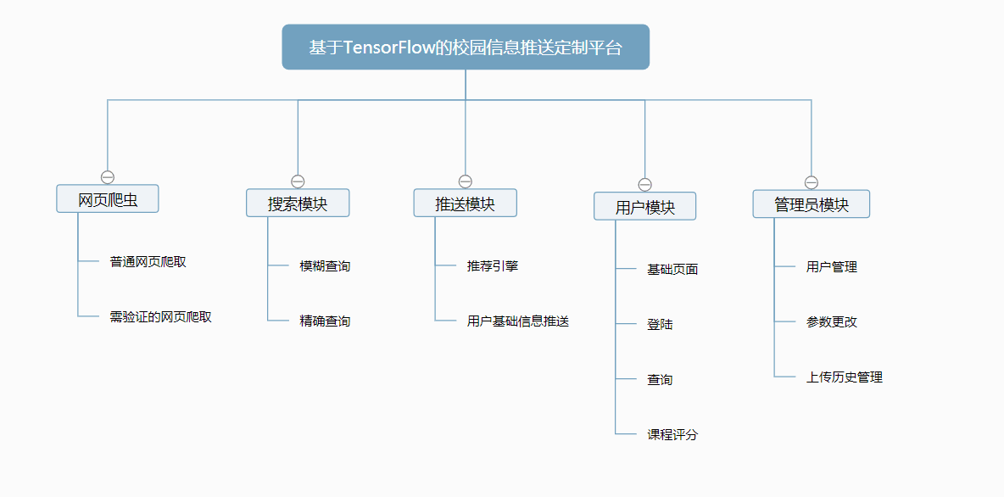

### 2.3.2文件

|  |  |
| --- | --- |
| 序号 | 文件名称 |
| 1 | 可行性研究的文档 |
| 2 | 项目开发计划文档 |
| 3 | 需求分析文档 |
| 4 | 概要设计文档 |
| 5 | 详细设计说明书 |

### 2.3.3服务

游客

查阅信息

通知推送

基础功能

获取推送

订阅通知

注册登录

信息爬取

获取推送

用户

用户管理

管理员

本网站包含三个角色：游客，用户，管理员

游客身份下的功能：游客可以获取各类学院发布的消息，通知等推送，但无法获取选课网的各类信息，因为没有登录和信息确认。

用户身份下的功能：用户注册：用户填写相关信息注册并经过选课网绑定即可成为正式用户。考场查询：用户可以通过公众号随时查询考场或补考考场。成绩查询：当考试结束后可勾选是否及时获取成绩，在成绩发布的第一时间获取信息，避免重复的登入登出。自定义推送：选择推送内容进行自定义勾选。管理员身份下的功能：删除用户：管理员可以对网站中的用户进行删除操作。修改用户：管理员可以对网站中的用户进行修改信息的操作。查询用户：管理员可以对网站中的用户进行查询信息的操作。增加用户：管理员可以对网站中的用户增加新用户。

### 2.3.4非移交的产品

项目介绍：对本项目的介绍，包括项目背景，项目计划，项目功能，项目技术等等信息，以word形式上交。

项目计划书：本项目的计划书包括项目详细分工，项目的详细功能设计，项目参与人员信息，项目进度等信息，以word形式上交。

项目介绍PPT:将项目介绍和计划书的内容做成PPT，用于展示后上交。

需求报告：对本项目进行需求分析，以word形式上交。

可行性分析报告：对项目所需要的技术，功能等进行可行性分析，写成报告，以word形式上交。

项目总体设计报告：项目的总体设计，包括项目功能设计，项目界面设计等，写成报告，以word形式上交。

项目详细设计报告：项目的功能详细设计，界面的详细设计等，写成报告，以word形式上交。

测试报告：对项目进行测试，测试完成后形成报告，以word形式上交。

项目总结报告：项目所有工作完成后，对项目进行总结，形成报告，以word形式上交。

总评审PPT：将项目总结报告的内容做成PPT，用于展示后上交。

本项目的所有程序代码都应上交

## 2.4验收标准

该公众号可以满足基本的功能要求，使用稳定，并且推送信息的时间延迟时间不超过一分钟，在高峰期阶段，能够满足至少1000人同时在线使用。系统的可维护性强，在小规模测试后征求测试者的意见进行修改后确保系统功能完整实用后即可验收。

## 2.5完成项目的最迟期限

2019年6月18日

## 2.6本计划的批准者和批准日期

批准者：杨枨

批准时间：2019年3月20日

# 3实施计划

## 3.1工作任务的分解与人员分工

|  |  |  |
| --- | --- | --- |
| 资源名称 | 工时(单位：日) | 人员分工 |
| **前期准备** | **6** | **全体成员** |
| 确认小组成员 | 1 | 全体成员 |
| 确认小组课题 | 2 | 全体成员 |
| 召开小组会议，对评审会议时提出的问题进行修改 | 1 | 全体成员 |
| **制作项目介绍PPT** | **5** | **陶汀** |
| 初步可行性分析 | 3 | 王文海 |
| 修改项目介绍ppt | 5 | 全体成员 |
| **项目计划设计** | **10** | **陈旭滨** |
| 进一步可行性分析 | 3 | 全体成员 |
| 学习tensorflow相关知识模块 | 9 | 陶汀 |
| 学习微信公众号前端知识 | 9 | 陈旭滨 |
| 制作项目计划文档 | 3 | 全体成员 |
| 制作项目计划PPT | 4 | 全体成员 |
| **可行性研究** | **6** | **全体成员** |
| 制作可行性研究报告 | 4 | 陈旭滨 |
| 修改可行性分析报告 | 2 | 王文海 |
| **项目需求分析** | **10** | **陶汀** |
| 制作项目需求SRS | 5 | 陈旭滨 |
| 软件框架的搭建 | 8 | 陶汀 |
| 制作项目需求PPT | 4 | 王文海 |
| 修改项目需求SRS | 1 | 全体成员 |
| **项目设计** | **20** | **全体成员** |
| 制作总体设计报告 | 4 | 全体成员 |
| 软件功能的完善 | 14 | 全体成员 |
| 修改整体设计报告 | 1 | 王文海陈旭滨 |
| 制作详细设计报告 | 8 | 王文海 |
| 制作反转PPT | 6 | 王文海 |
| **项目实现** | **5** | **全体成员** |
| 软件白盒测试 | 3 | 王文海 |
| **制作测试用例** | **2** | 陶汀 |
| 制作反转PPT | 5 | 陈旭滨 |
| **项目维护** | **10** | **陈旭滨陶汀** |
| 软件黑盒测试 | 1 | 王文海 |
| 回归测试 | 3 | 陈旭滨 |
| 制作系统测试报告 | 4 | 全体成员 |
| 修订系统测试报告 | 2 | 全体成员 |
| 撰写代码清单 | 1 | 陶汀 |
| **项目总结** | **11** | **全体成员** |
| 制作项目总结 | 5 | 陶汀陈旭滨 |
| 制作项目总结PPT | 5 | 全体成员 |
| 修订项目总结报告 | 5 | 全体成员 |
| 修订本项目所有文档 | 7 | 全体成员 |

## 3.2接口人员

1. 负责本项目同用户的接口人员: 陶汀
2. 负责本项目同本单位各管理机构，如合同计划管理部门、财务部门、质量管理部门等的接口人员: 陈旭滨
3. 负责本项目同个份合同负责单位的接口人员: 王文海

## 3.3进度

在项目计划、项目需求、项目设计、项目测试、项目总结的各个阶段对小组成员的工作完成质量进行打分，每个组员都必须在规定的时间内完成任务，严格按照甘特图的目标进行评估，若未完成需要及时催促，遇到困难时需要及时沟通协助，确保项目进度无误。

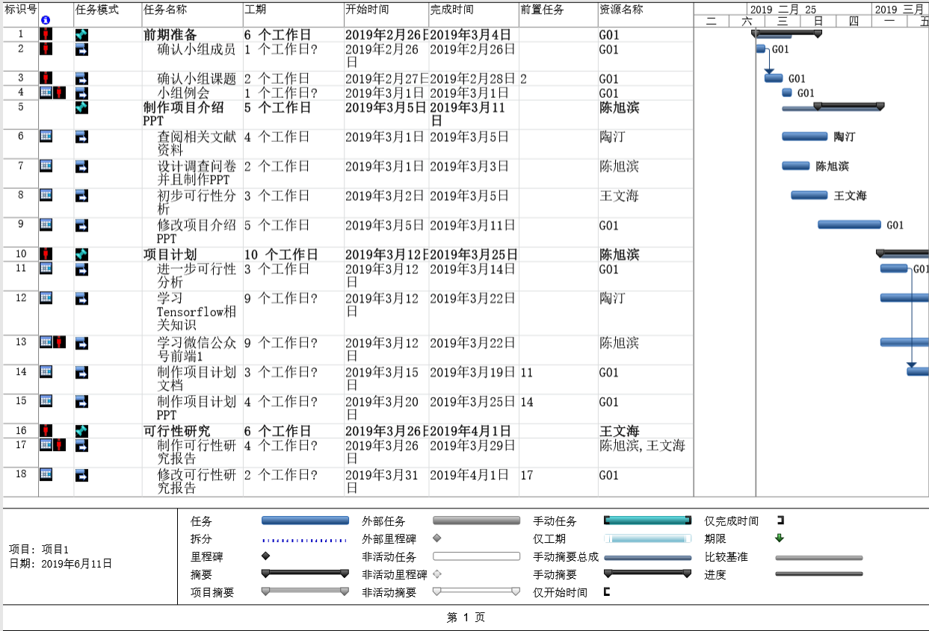

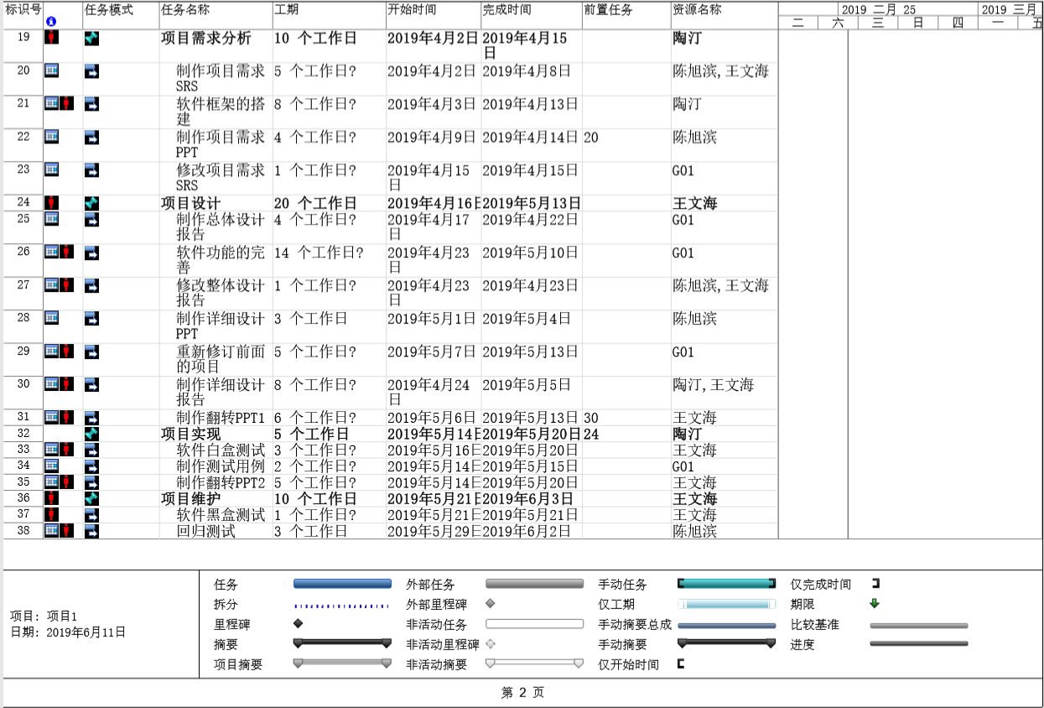

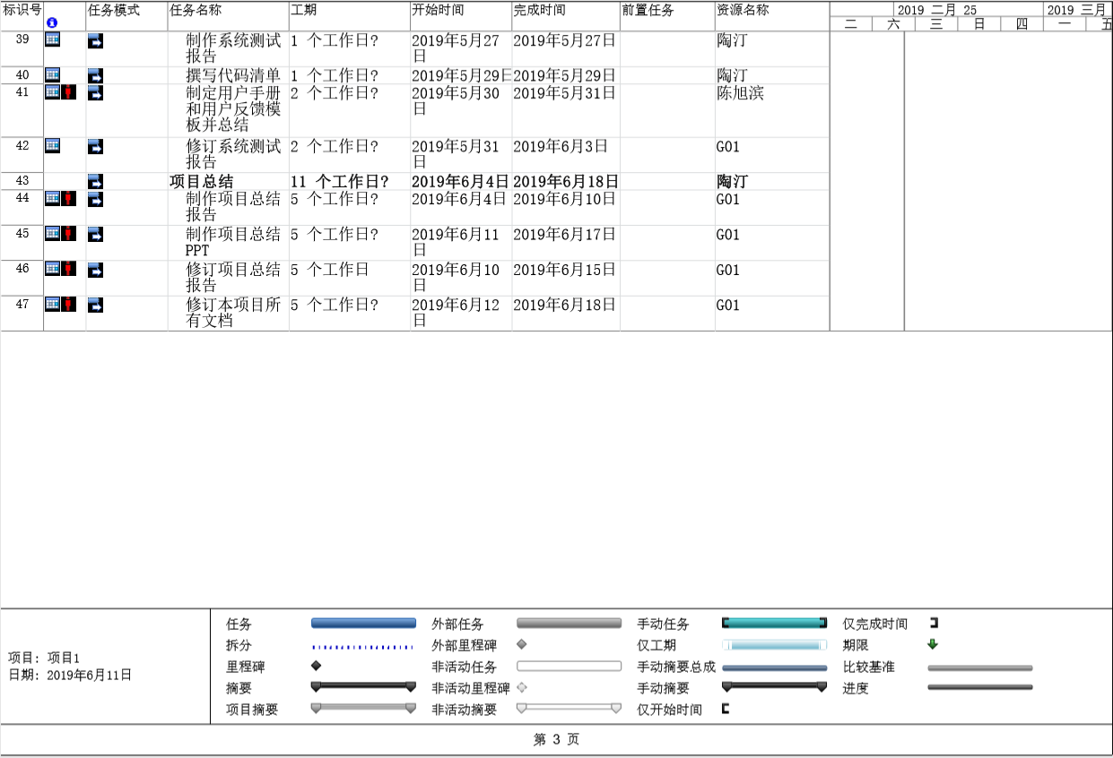

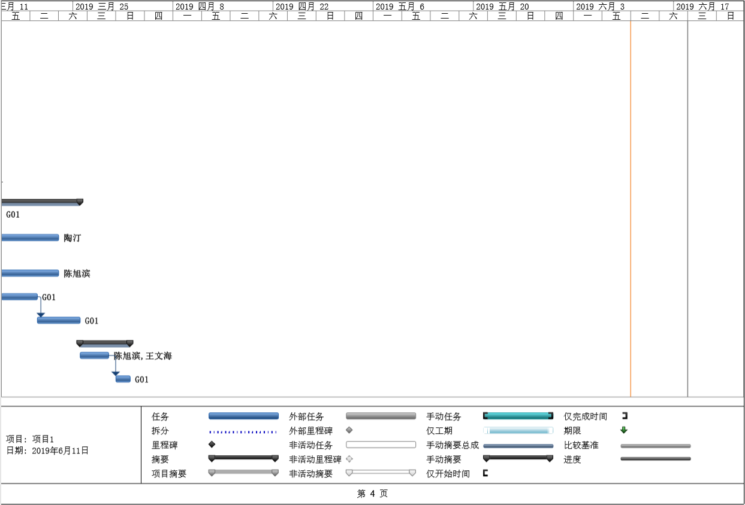

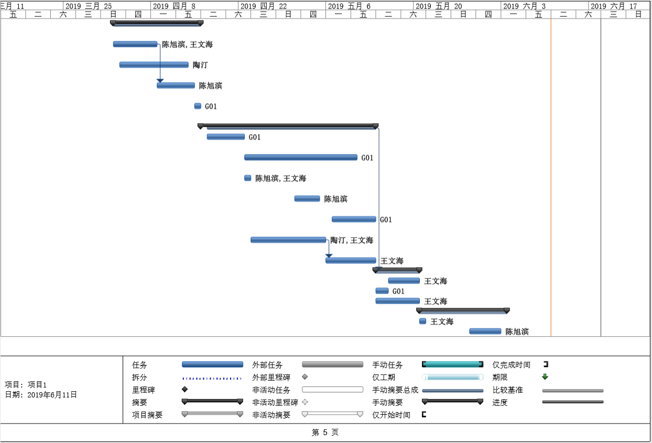

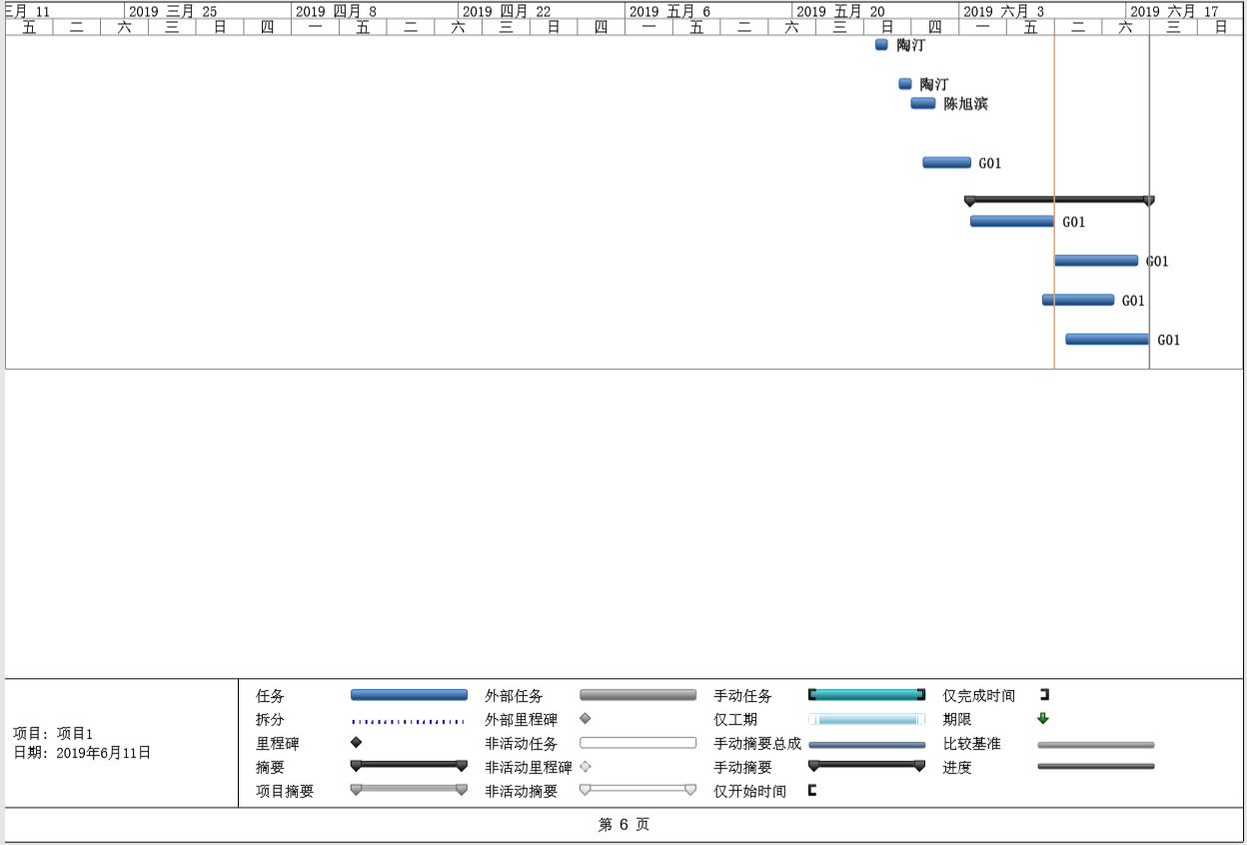

## 3.4预算

|  |  |  |  |  |  |  |
| --- | --- | --- | --- | --- | --- | --- |
| 项目名称 | 规格 | 单价（元） | 数量 | 单位 | 小计（元） | 备注 |
| 阿里云服务器 | 1核cpu  2G内存  1M带宽  40GB系统盘 | 114 | 1 | 个 | 114 | 作为系统使用的服务器 |
| 微信公众平台 | 获取微信公众平台使用权限 | 0 | 1 | 个 | 0 | 作为主要的功能实现平台 |
| 团建费用 |  | 300 | 1 | 个 | 300 | 用于团队建设的物资购买 |
| 话费 |  | 0 | 1 | 个 | 0 | 用于组员之间互相联系 |
| 人工费 |  | 0 | 3 | 人 | 0 | 工作工资 |
| 资料购买 | 《深度学习之TensorFlow入门原理与进阶 实战》---李金洪、《软件测试的艺术》---（美）梅耶 | 98+30 | 2 | 本 | 98+30 | 作为自主学习资料 |
| 印刷 | 0元 | | | | | |
| 总计 | 542元 | | | | | |

## 3.5关键问题

关键路径: 人员召集→课题选定→资源申请和完善→系统搭建的环境分析→需求获取→需求分析→确认项目计划，完成项目介绍书，项目计划书和gannt图→修改项目计划书→分析目前正在使用的系统→进一步定义问题→草拟开发计划→书写需求规格书→总体设计→接口设计、界面设计→运行设计→正式发布.

本项目的核心开发内容是爬虫算法以及推荐引擎系统，主要面临的问题在于爬取网站时的验证问题，以及推荐算法的设计。如针对不同人的信息精准推送，信息价值的识别等，这将在系统开发过程中予以解决。

# 4支持条件

## 4.1计算机系统支持

服务器: CPU 1核，内存1GB，带宽1Mbps，SSD 20GB

应用镜像: WordPress 4.8.1

操作系统: window 10

数据库管理: MySQL 5.1

# 5专题计划要点

开发人员培训计划：

|  |  |  |  |
| --- | --- | --- | --- |
| 人员姓名 | 学习内容 | 学习方式 | 备注 |
| 陶汀 | Python开发进阶  TensorFlow框架学习  人工智能验证码识别 | 自学 | 注重服务器代码编写的内容 |
| 陈旭滨 | 项目管理学习  Python语言学习。  数据库知识学习 | 自学 | 注重数据库方面知识的学习 |
| 王文海 | Python语言学习。  文档编写能力培训  界面设计学习 | 自学 | 注重界面的美化 |

测试计划：

|  |  |  |  |
| --- | --- | --- | --- |
| 测试活动 | | | |
| 测试内容 | 计划开始时间 | 实际开始时间 | 结束时间 |
| 制定测试计划 | 2019/5/21 | 2019/5/21 | 2019/5/22 |
| 设计测试 | 2019/5/22 | 2019/5/22 | 2019/5/23 |
| 系统测试 | 2019/5/23 | 2019/5/24 | 2019/5/26 |
| 性能测试 | 2019/5/24 | 2019/5/15 | 2019/5/16 |
| 用户验收测试 | 2019/5/25 | 2019/5/28 | 2019/5/30 |
| 测试评估报告 | 2019/6/1 | 2019/6/1 | 2019/6/3 |
| 产品上交 | 2019/6/18 | 2019/6/11 | 2019/6/18 |